ZOOM PROGRAMOS VARTOTOJO GIDAS

Apžvalga

Šiame straipsnyje aptarsime, kaip prisijungti prie greito susitikimo per kvietimą el. Paštu, Kvietimą Jūs gausite tiesiogiai iš savo specialybės mokytojo.
Kvietimo Pvz.
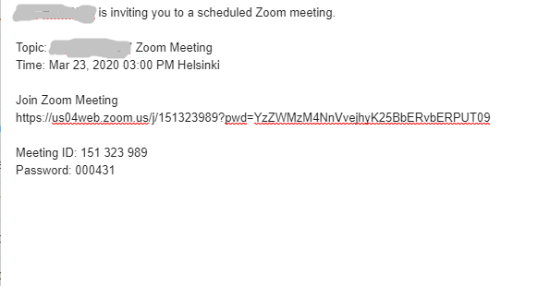
Prieš prisijungdami prie „Zoom“ susitikimo kompiuteriu ar mobiliuoju įrenginiu, galite atsisiųsti „Zoom“ programą iš Zoom atsisiuntimo centro . Priešingu atveju jums bus pasiūlyta atsisiųsti ir įdiegti programėlę, kai spustelėsite prisijungimo nuorodą.
Taip pat galite prisijungti prie bandomojo susitikimo, norėdami susipažinti su mastelio keitimu.

Būtinos sąlygos
- Kiekvienas susitikimas turi unikalų 9, 10 arba 11 skaitmenų numerį, vadinamą susitikimo ID, kurio reikės norint prisijungti prie „Zoom“ susitikimo

„Windows“ |„Mac“
- Atidarykite darbalaukio „Zoom“ klientą.
- Prisijunkite prie susitikimo naudodamiesi vienu iš šių būdų:
  - Jei norite prisijungti neprisijungę, spustelėkite Join meeting .
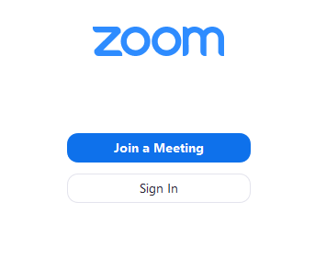
  - Prisijunkite prie Zoom vartotojo, jei tokį turite ir tada spustelėkite Join.
- Įveskite susitikimo ID numerį ir savo rodomą vardą.
  - Jei esate prisijungę, pakeiskite savo vardą, jei nenorite, kad būtų rodomas numatytasis vardas .
  - Jei nesate prisijungę, įveskite rodomą vardą.
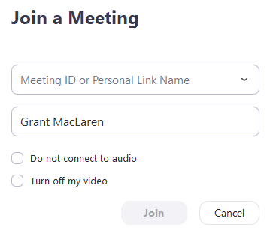
- Pasirinkite, ar norite prijungti garso ir (arba) vaizdo įrašą (Jei norite, kad būtų tiek garsas, tiek vaizdas, nieko papildomai žymėti nereikia), ir spustelėkite Join (Prisijungti).

Darbo su „Android“ pradžia

(Planšetiniai kompiuteriai, išmanieji telefonai)

Apžvalga
Šiame straipsnyje pateikiama „Android“ pasiekiamų funkcijų santrauka. Naudodami „Android“ skirtą „Zoom Cloud Meeting“ programą galite prisijungti prie susitikimų, kalbėtis su kontaktais ir peržiūrėti kontaktų katalogą.

Būtinos sąlygos
- „Zoom Cloud Meetings“ programa (pasiekiama „ Google Play“ )

Prisiregistravimas ir prisijungimas
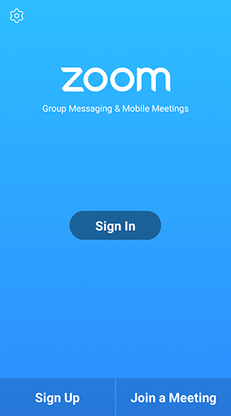
Atidarykite Zoom programą ir prisijunkite prie savo paskyros, kad pasiektumėte visas funkcijas.
Taip pat galite prisijungti prie susitikimo neprisijungę.
Norėdami prisijungti, kai neprisiregistravus, bakstelėkite krumpliaračio piktogramą, kad pasiektumėte pagrindinius susitikimo nustatymus.

Susipažink ir kalbėk (Meet and chat)
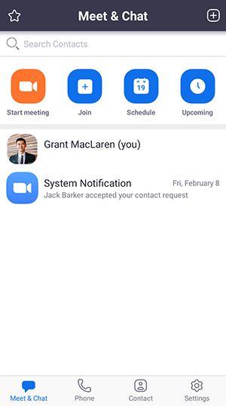
Prisijungę bakstelėkite „ Meet & chat“, kad gautumėte šias susitikimo funkcijas:
- Prisijunkite (Join): prisijunkite prie susitikimo naudodami susitikimo ID.

